Синтез и характеризация соли трёхвалентного урана

Зубкова В.В.
Студентка, 1 курс специалитета
Московский государственный университет имени М.В. Ломоносова,
Химический факультет, Москва, Россия.

Наиболее характерные степени окисления для урана +4 и +6. Однако в водных растворах уран способен проявлять степени окисления от +3 до +6. Наименее устойчивой является степень окисления +3. До конца 1960-х годов исследовались почти исключительно бинарные тригалогениды урана (3+) в связи с тем, что в то время все известные соединения трёхвалентного урана были в значительной степени чувствительны к окислению. Развитие новых препаративных методов позволило синтезировать около 200 соединений трёхвалентного урана. Однако до сих пор хорошо изученными остаются лишь галогениды и комплексные галогениды урана. Примечательно, что ввиду структурных особенностей двойные сульфаты трёхвалентных актиноидов оказываются достаточно устойчивыми, что и сыграло ключевую роль в выборе метода синтеза.

Таким образом, целью данной работы является синтез и изучение структуры соединения, отличного от галогенидов и комплексных галогенидов урана, отличающегося относительной устойчивостью, а именно, CsU(SO₄)₂∙2H₂O.

Синтез был основан на электрохимическом восстановлении U(VI) до U(III). Через раствор U+6 и HCl пропускали электрический ток до появления светло-фиолетовой окраски. Контроль осуществлялся с помощью спектрофотомерии (Рис.1), являющейся наиболее удобным способом характеризации соединений урана в разных степенях окисления, полученных в ходе синтеза. На конечном этапе синтеза добавляли раствор Cs₂SO₄ для осаждения двойного сульфата. Через 1,5 минуты при постоянном пропускании электрического тока наблюдали образование мелкодисперсных тёмно-зелёных частиц.
а)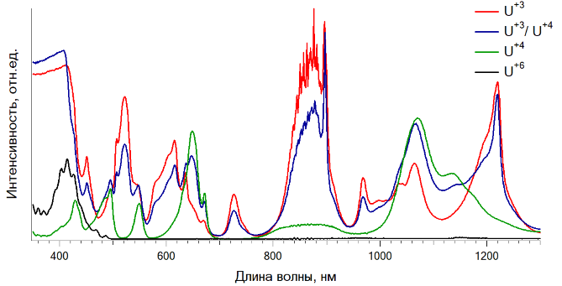б)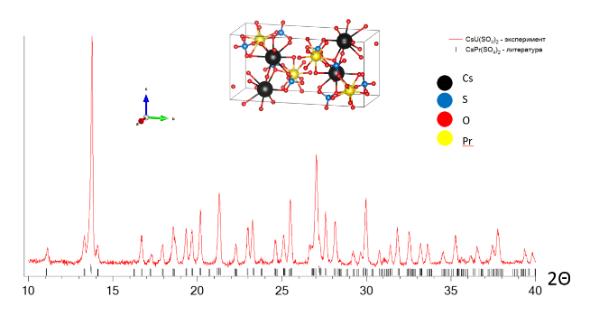
Рисунок 1.а) Результаты спектрофотометрии соединений урана в течении синтеза. б) Сравнение структуры CsU(SO₄)₂∙2H₂O с веществом сходной структуры CsPr(SO₄)₂.

Структуру полученного вещества CsU(SO₄)₂∙2H₂O доказали с помощью сравнения дифракционных данных полученного вещества с литературными данными для структуры CsPr(SO₄)₂ (Рис. 2).

